**Split, 5.12. 2022.**

**Kreće izgradnja garaže Lokve: posebna pozornost maksimalnoj zaštiti gradilišta zbog blizine škole**

*Uspostavljena je posebna prometna regulacija, a stanari se mole za strpljenje i razumijevanje za vrijeme radova te korištenje i poštivanje dostupnih pravaca do škole*

Ovog tjedna **započinju radovi na izgradnji nove garaže Lokve**, a danas je započela organizacija gradilišta. Kako se gradilište nalazi pokraj OŠ Lokve-Gripe, na području školskog igrališta i postojećeg parkirališta, poseban je fokus stavljen na sigurnost učenika s obzirom na to da je školska godina u tijeku. U koordinaciju oko zaštite i organizacije gradilišta zato su uključene sve strane – investitor, izvođač radova, ravnatelj škole te čelnici GK Lokve. Održan je i sastanak s Vijećem roditelja na kojem su predstavljene mjere zaštite i privremena prometna regulacija.

Investitor projekta je gradska tvrtka Split parking, a za izvođača radova je kroz postupak javne nabave izabrana tvrtka M-P-Beton d.o.o. iz Solina. **Predviđeni rok za završetak radova je sedam mjeseci** od uvođenja izvođača u posao, a vrijednost investicije je 24.702.720 kuna s PDV-om. Projekt predviđa garažu na dvije etaže, a na prohodnom krovu nalazit će se školsko igralište. Po završetku radova, gradski kotar Lokve dobit će novih 220 parkirnih mjesta.

Za vrijeme trajanja radova, **na snazi će biti posebna prometna regulacija**. Ulaz na gradilište bit će sa sjeverne strane, iz Stepinčeve ulice, a postojeće parkiralište uz školu, neće biti dostupno jer je u obuhvatu gradilišta. Zbog maksimalne sigurnosti, u potpunosti će se ograditi i pješački prilaz školi sa sjeverne strane sve do ruba zida parkirališta. Obilazak zone gradilišta s te strane bit će uz zgradu do stubišta koje vodi do glavnog ulaza škole. Tim stubištem ujedno se preporuča i dolazak do škole ako se dolazi vozilom. Za pješake, dolazak do glavnog školskog ulaza bit će dostupan i s južne strane postojećeg prilaza, sa Šižgorićeve ulice, na početku kojeg će se postaviti stupići kako bi se spriječio prolazak vozila u pješačku zonu, a pristup će biti omogućen samo hitnim i dostavnim službama.

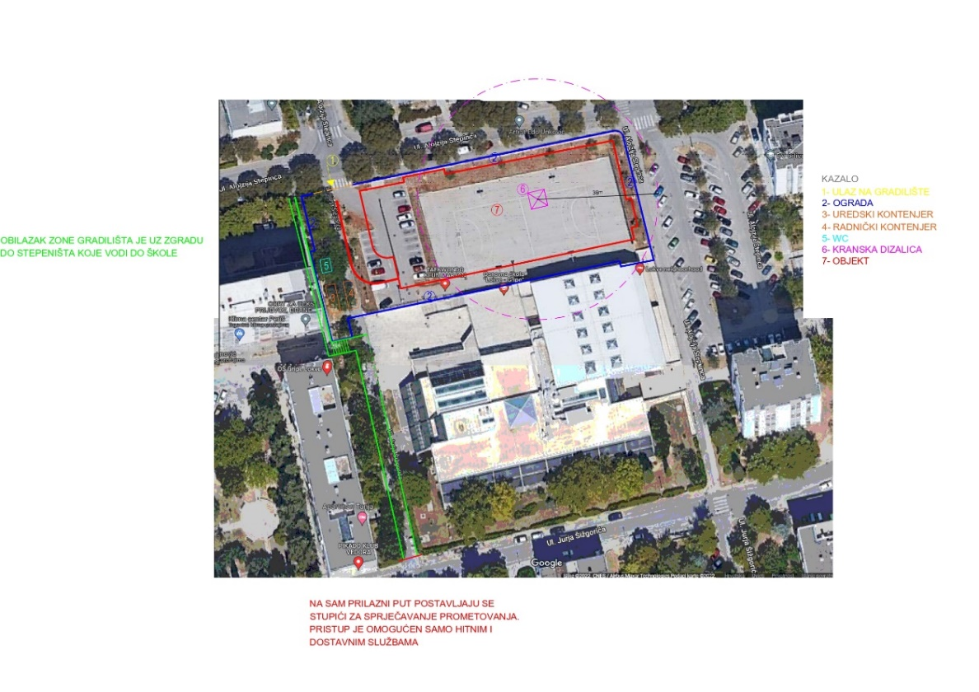

- Napravili smo sve što možemo kako bi maksimalno zaštitili gradilište, uvaženi su zahtjevi ravnatelja škole i čelnika kotara jer nam je svima u interesu da sve prođe u redu. Molimo i roditelje da tijekom narednih mjeseci budu oprezniji i razgovaraju s djecom. 2023. je zaista godina velikih investicija za Split parking. Uz Lokve, a u veljači je plan započeti i novu garažu u Dobrilinoj. Sada krećemo s radovima i vjerujem kako će sve biti u zadanim rokovima, a što ćemo kontrolirati na redovitim koordinacijskim sastancima, rekao je **Davor Matošić**, direktor Split parkinga.

U prvoj fazi predstoji najzahtjevniji dio radova, široki iskopi koji će trajati oko 40 dana, ovisno o vremenskim uvjetima. Nakon toga slijedi izgradnja te potom završni radovi. U samom projektu nije bilo promjena u odnosu na inicijalno predstavljeni - u garaži će biti dostupno 188 parkirnih mjesta za automobile, 22 za motocikle te još 10 za osobe smanjene pokretljivosti, kao i dva mjesta koja će služiti kao punionica električnih vozila. Garaža će biti pristupačna osobama smanjene pokretljivosti, a korisnici novog školskog igrališta na krovu pristupat će mu s pločnika (S-Z i S-I) te od škole sa školskog balkona čime će sportska dvorana i vanjsko igralište biti spojeni.

Iz gradskog kotara Lokve pozdravljaju konačni početak radova te su sigurni kako će, unatoč privremenoj dekomodaciji, od ovog projekta stanovnici kotara imati koristi.

- Zadovoljni smo što izgradnja garaže Lokve konačno počinje, dugo smo na nju čekali i jedva dočekali, a po završetku će doprinijeti rješavanju jednog od gorućih pitanja našeg kotara. Ono što nam je u ovom trenutku najvažnije jest da smo u suradnji s investitorom i izvođačem radova napravili sve što je u našoj mogućnosti kako bi se osigurala maksimalna sigurnost djece koja pohađaju školu, a aktivno ćemo pratiti i tijek cijele izgradnje. Ovim putem isto tako želim apelirati na sve roditelje da se pridržavaju privremene prometne regulacije u krugu škole, ali i da popričaju s djecom te ih upozore da se ne približavaju gradilištu, rekao je predsjednik kotara **Daniel Lolić**.

Prije početka radova, predstavnici investitora su zajedno s ravnateljem OŠ Lokve-Gripe na Vijeću roditelja bili dostupni za odgovore na sva pitanja, a sam ravnatelj naglasio je da su sudjelovale sve strane i da je napravljeno sve što je potrebno za sigurnost učenika.

- Sve zakonske mjere su poduzete, no kako je to gradilište važno je djeci objasniti da mu se ne smiju približavati, što će napraviti roditelji, ali i mi ovdje u školi, kako ja tako i učitelji. Potrebno je učenicima to kontinuirano ponavljati. Svakako ćemo za vrijeme izgradnje biti na povećanom oprezu i reagirati ako uočimo bilo kakvu izvanrednu situaciju na koju smatramo da treba reagirati. Školsko igralište će privremeno biti nedostupno, ali prilagodit ćemo se pojačanim korištenjem školske dvorane za potrebe nastave TZK, a po završetku izgradnje, škola će dobiti novo, suvremeno igralište koje će biti dostupno na krovu garaže, rekao je **Davor Šimić**, ravnatelj OŠ Lokve-Gripe.

Prilikom planiranja mislilo se i na zelenilo pa će se tako masline oko igrališta prije početka radova premjestiti te će se ili vratiti ili posaditi na drugoj lokaciji, ovisno o tome kakvo će zelenilo moći biti na krovu garaže. Stabla i ostalo zelenilo koje je na pješačkom pristupu školi sa Stepinčeve ulice neće se dirati iako će biti u obuhvatu gradilišta.

Iz Split parkinga i GK Lokve ovih putem još jednom mole sve stanovnike za razumijevanje prilikom radova, ali i poštivanje svih propisanih mjera sigurnosti i privremene prometne regulacije, a ponajviše zbog sigurnosti djece. Za sva pitanja i informacije vezano za izgradnju, stanari se mogu javiti na garaze@splitparking.hr ili na broj 021/644 711 (radnim danom od 8:30 do 14:30).